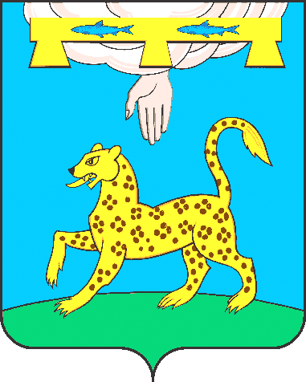

ПСКОВСКАЯ ОБЛАСТЬ

АДМИНИСТРАЦИЯ ПСКОВСКОГО РАЙОНА

П О С Т А Н О В Л Е Н И Е

«12» сентября 2024 года | № 151
г. Псков

О создании лесничества на землях населенных пунктов муниципального образования «Псковский район»

В соответствии со статьями 23, 84 Лесного кодекса Российской Федерации, пунктами 20.1, 20.2 части 1 статьи 14 Федерального закона от 06.10.2003 N 131-ФЗ «Об общих принципах организации местного самоуправления в Российской Федерации»:
1. Создать на землях населенных пунктов муниципального образования «Псковский район», занятых лесами, Псковское муниципальное лесничество площадью 73583 кв.м..
2. Установить границы Псковского муниципального лесничества согласно приложениям к настоящему постановлению:
- приложение №1 «Сведения о земельном участке, включенном в границы Псковского муниципального лесничества»;
- приложение №2 «Графическое описание местоположения границ Псковского муниципального лесничества, включающее в себя перечень координат характерных точек».
3. Опубликовать настоящее постановление в газете «Псковская провинция» и разместить на официальном сайте муниципального образования «Псковский район в сети Интернет.
4. Контроль за исполнением настоящего постановления возложить на заместителя Главы Администрации Псковского района А.А. Иванова.

Глава Псковского района Н.А. Федорова

Приложение № 1
к постановлению Администрации
Псковского района
от 12.09.2024 №151

Сведения о земельном участке, включенном в границы Псковского муниципального лесничества

№№ п/п | Кадастровый номер  земельного участка | Площадь, кв.м. | Местоположение | Вид разрешенного использования
1 | 60:18:0060901:677 | 73583 | Псковская область, Псковский район, СП «Тямшанская волость», д.Малая Гоголевка | Охрана природных территорий (код 9.1)

Приложение № 2
к постановлению Администрации
Псковского района
от 12.09.2024 №151

Графическое описание местоположения границ Псковского муниципального лесничества, включающее в себя перечень координат характерных точек

Порядковый номер характерной (поворотной точки) | Координаты
Порядковый номер характерной (поворотной точки) | X | Y
1 | 495204.11 | 1273282.01
2 | 495201 | 1273322.77
3 | 495193.77 | 1273507.84
4 | 495223.91 | 1273573.69
5 | 495215.89 | 1273572.16
6 | 495118.93 | 1273561.24
7 | 495117.59 | 1273580.8
8 | 495044.68 | 1273549.12
9 | 494980.15 | 1273546.78
10 | 494848.2 | 1273525.39
11 | 494849.5 | 1273505.91
12 | 494849.56 | 1273496.63
13 | 494782.67 | 1273475.27
14 | 494784.12 | 1273444.72
15 | 494934.7 | 1273387.26
1 | 495204.11 | 1273282.01

